深圳市优必选科技有限公司
账号管理-测试总结改进

编制人 |  | 评审通过时间

修 订 履 历
版本 | 修订内容 | 修订日期 | 修订人
1 | 初始编写 | 2018-05-11 | 贾亮亮

账号性能测试结果

测试信息
使用单台服务器，使用长连接方式， 500个线程，每个线程每分钟提交18个请求，得到的 Throughput为：115.0/sec单机的账号测试结果：

结果分析
- 有出错信息，吞吐量比较低，代码是否无优化。
- 没有对容器进行参数调整操作。
- 数据库没有使用索引查询操作。
- 对于字典数据，没有使用缓存进行缓存处理。

第一轮测试结果

使用2台服务器， CLB+nginx+tomcat短连接，2台服务器做负载，1000个线程，每个线程每分钟提交42个请求，得到的 Throughput为：595.0/sec

代码调整
- 缓存字典数据：将查询AppId 的查询，每次从数据库中查询，修改为第一次查询就缓存数据到内存中，从而提高代码的执行效率。
- 减少一半的查询操作，查询AppId时，已经缓存到数据库中，不用在用每次都查询数据库中数据。

JVM调优
JVM的参数调整
-XX:MaxPermSize=1024M
-XX:MaxDirectMemorySize=1024M
-xms=4G
-xmx=4G
-XX:+UseG1GC //添加垃圾回收机制

Tomcat调整
Tomcat参数调整
server.tomcat.uri-encoding: UTF-8
server.tomcat.max-connections: 2000
server.tomcat.max-threads: 1000
server.tomcat.min-spare-threads: 200
server.tomcat.max-spare-threads: 500

数据库调整
无

测试性能对比
模块 | 最初吞吐量 | 最初并发用户数 | 三轮测试吞吐量 | 三轮测试并发数 | 用户数增加 | 吞吐率提升
账号管理 | 115.6/sec | 500 | 297.5/sec | 1000 | 200% | 257.3%

第二轮测试结果
使用2台服务器， CLB+nginx+tomcat短连接，2台服务器做负载，1000个线程，每个线程每分钟提交42个请求，得到的 Throughput为：687.5/sec

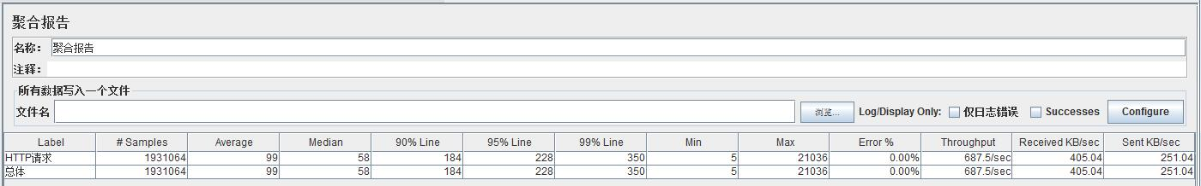

代码调整
无

JVM调优
JVM的参数调整
-XX:MaxPermSize=512M
-XX:MaxDirectMemorySize=1024M
-xms=2048M
-xmx=2048M

Tomcat调整
Tomcat的参数调整
server.tomcat.uri-encoding: UTF-8
server.tomcat.max-connections: 1000
server.tomcat.max-threads: 500
server.tomcat.min-spare-threads: 100
server.tomcat.max-spare-threads: 200

数据库调整
- 索引：添加查询字段的索引，使得查询的时候使用索引，提高查询效率。
- 添加索引后，提升用户信息查询的SQL的效率。

测试性能对比
模块 | 最初吞吐量 | 最初并发用户数 | 三轮测试吞吐量 | 三轮测试并发数 | 用户数增加 | 吞吐率提升
账号管理 | 115.6/sec | 500 | 343.75/sec | 1000 | 200% | 297.3%

第三轮测试结果

使用2台服务器， CLB+nginx+tomcat短连接，2台服务器做负载，1000个线程，每个线程每分钟提交45个请求，得到的 Throughput为：736.8/sec
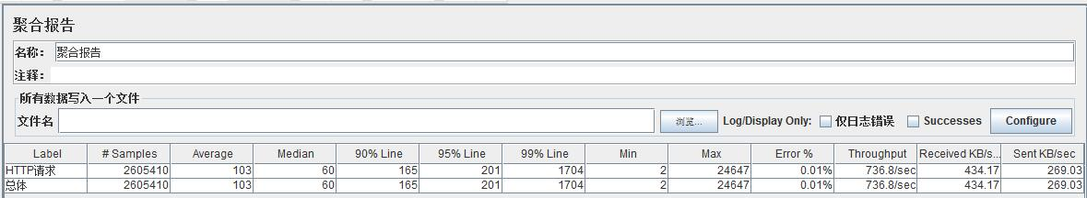

代码调整
- 优化代码结构，减少Wrapper对象的创建，提高代码的执行效率。
- 减少对InstanceUtil的使用，创建新的对象，直接返回Model类。

JVM调优
JVM的参数调优后：
-XX:MaxPermSize=512M
-XX:MaxDirectMemorySize=1024M
-xms=3800M
-xmx=3800M
-xmn=2048M
-XX:+UseParallelGC
-XX:ParallelGCThreads=50

Tomcat调整
Tomcat参数调优后：
server.tomcat.uri-encoding: UTF-8
server.tomcat.max-connections: 1000
server.tomcat.max-threads: 500
server.tomcat.min-spare-threads: 100
server.tomcat.max-spare-threads: 300

数据库调整
数据库连接池调整：
# 初始化线程池大小，最小，最大
Druid.initialSize=50
Druid.minIdle=50
Druid.maxActive=100
# 配置获取连接等待超时的时间
Druid.maxWait=60000
# 配置间隔多久才进行一次检测，检测需要关闭的空闲连接，单位是毫秒
Druid.timeBetweenEvictionRunsMillis=60000
# 配置一个连接在池中最小生存的时间，单位是毫秒
Druid.minEvictableIdleTimeMillis=300000
Druid.validationQuery=select 1
Druid.testWhileIdle=true
Druid.testOnBorrow=false
Druid.testOnReturn=false
# 打开PSCache，并且指定每个连接上PSCache的大小
Druid.poolPreparedStatements=true
Druid.maxPoolPreparedStatementPerConnectionSize=50

测试性能对比
模块 | 最初吞吐量 | 最初并发用户数 | 三轮测试吞吐量 | 三轮测试并发数 | 用户数增加 | 吞吐率提升
账号管理 | 115.6/sec | 500 | 368.4/sec | 1000 | 200% | 319%

测试结果对比

模块 | 测试轮 | 最初吞吐量 | 最初并发用户数 | 测试吞吐量 | 测试并发数 | 用户数增加 | 吞吐率提升
账号管理 | 第一轮 | 115.6/sec | 500 | 297.5/sec | 1000 | 200% | 257.3%
账号管理 | 第二轮 | 115.6/sec | 500 | 343.7/sec | 1000 | 200% | 297.3%
账号管理 | 第三轮 | 115.6/sec | 500 | 368.4/sec | 1000 | 200% | 319.2%

性能提高建议

编程建议
- 查询数据建议缓存，使用Redis对缓存数据进行缓存。
- 任务执行，建议采用异步队列执行。
- 建议多线程操作操作，使用线程池技术，提高任务的执行效率。
- 尽量使用局部变量，调用方法时传递的参数以及在调用中创建的临时变量都保存在栈（Stack）中，速度较快。其他变量，如静态变量、实例变量等，都在堆（Heap）中创建，速度较慢。
- 尽量实现对象重用,系统要花时间生成对象，以后还需花时间对这些对象进行垃圾回收和处理。因此，生成过多的对象将会给程序的性能带来很大的影响。
- 清理程序中多余的代码, 删除代码中的测试方法，在项目部署后对于用户该代码就不再使用了，所以没有必要保留。
- 建议遵循《阿里巴巴代码规范-最终版》。
- 建议使用Sonar工具对代码质量进行检查，提高代码质量。

JVM调优建议
JVM的参数调整建议：
-XX:MaxPermSize=512M
-XX:MaxDirectMemorySize=1024M
-xms=3800M
-xmx=3800M
-xmn=2048M
-XX:+UseParallelGC （根据情况指定垃圾回收器类型）
-XX:ParallelGCThreads=50 （根据情况指定垃圾回收器的线程数）

Tomcat调优建议
Tomcat调优建议：
server.tomcat.uri-encoding: UTF-8
server.tomcat.max-connections: 1000 ##设置最大连接数
server.tomcat.max-threads: 500 ##设置最大线程数
server.tomcat.min-spare-threads: 100 ##最小工作线程数
server.tomcat.max-spare-threads: 300 ##最大工作线程数

数据库设计和连接池建议
- 索引：添加查询字段的索引，使得查询的时候使用索引，对于复杂查询，请查看SQL的执行效率，是否需要添加索引等信息，最大化的优化SQL。
- 缓存：对于字段数据进行适当进行查询缓存，从而提高查询效率。
- 数据库连接池设置（使用Druid数据源，同时对数据库连接池进行设置）

数据库连接池设置：
# 初始化线程池大小，最小，最大
Druid.initialSize=50
Druid.minIdle=50
Druid.maxActive=100
# 配置获取连接等待超时的时间
Druid.maxWait=60000
# 配置间隔多久才进行一次检测，检测需要关闭的空闲连接，单位是毫秒
Druid.timeBetweenEvictionRunsMillis=60000
# 配置一个连接在池中最小生存的时间，单位是毫秒
Druid.minEvictableIdleTimeMillis=300000
Druid.validationQuery=select 1
Druid.testWhileIdle=true
Druid.testOnBorrow=false
Druid.testOnReturn=false
# 打开PSCache，并且指定每个连接上PSCache的大小
Druid.poolPreparedStatements=true
Druid.maxPoolPreparedStatementPerConnectionSize=50

